**西安电子科技大学**

网

络

计

算

题目： AJAX学籍管理系统

学院： 计算机学院

班级： 1403021

姓名： 胡鑫男（14030210013）

**目录**

引言 3

一、用户需求及需求分析 3

1. 用户需求 3

1.1题目： 3

1.2 要求： 3

2.需求分析 4

二、软件设计 4

1. 设计学生数据库表 4

1.1 E-R（sql代码）图 4

2服务器结构（基于三层架构的开发模式） 5

2.1MVC架构 5

2.2实际开发调用结构（三层架构） 5

三、主要功能代码实现 6

1. AJAX异步提交实现 6

2. servlet编写 6

3. 数据库操作 6

四、软件功能 7

1．实现用户要求 7

1.1 查询功能 7

1.2插入功能 8

1.3 删除功能 8

1.4修改功能 9

2. 健壮性判断 10

五、问题与不足 10

1. 问题 10

2.改进 11

六、总结 11

# 引言

AJAX 是一种在无需重新加载整个网页的情况下，能够更新部分网页的技术。AJAX 由异步JavaScript和 XML组成。

AJAX 是一种用于创建快速动态网页的技术。通过在后台与服务器进行少量数据交换，AJAX 可以使网页实现异步更新。这意味着可以在不重新加载整个网页的情况下，对网页的某部分进行更新。传统的网页（不使用 AJAX）如果需要更新内容，必需重载整个网页面，这样将耗费很多不必要的资源，因此在开发过程中AJAX占有很重要的地位，也值得我们去学习和使用。

# 一、用户需求及需求分析

## 1. 用户需求

### 1.1题目：

完成学籍管理AJAX程序制作

### 1.2 要求：

1.2.1 制作学籍管理数据库；

1.2.2编写服务器端实现对数据库中学籍信息的提取并构建学籍详细信息XML文件；

1.2.3编写静态学籍页面（内容为简单学籍信息）；

1.2.4编写AJAX程序实现对服务器端详细学籍信息提取结果的显示。

## 2.需求分析

2.1 设计学生数据库表：

存放学生基本信息，作为“学籍管理系统的数据资源”。

2.2 实现“客户”在前台通过简单化操作，对学生信息库的“增”、“删”、“查”、“改”。

2.3 通过AJAX异步提交方式进行交互。

# 二、软件设计

总体思路：整个开发过程中采用MVC模式和三层架构思想（力求达到高内聚低耦合，单但因该项目功能较少，部分功能层做了合并）来实现用户需求，JDBC借用c3p0工具，页面显示采用jsp技术，数据库采用mysql

## 设计学生数据库表

### 1.1 E-R（sql代码）图

create table students(

id int primary key auto_increment,

name varchar(20) not null,

stunum varchar(20) not null,

gender varchar(10) not null,

grade varchar(20) not null,

academy varchar(20) not null,

profession varchar(40) not null

);

## 2服务器结构（基于三层架构的开发模式）

### 2.1MVC架构



### 2.2实际开发调用结构（三层架构）

在本项目的实际开发中采用三层架构的方式（原本的表现层，业务逻辑层，持久化层（数据访问层）在包中体现为web.servlet、service、dao）



再此servlet充当Web层（基于MVC）service层中仅仅将功能做了分离，在dao层中对数据库进行“相关操作”

# 三、主要功能代码实现

## 1. AJAX异步提交实现

步骤：

1. 注册XMLHttpRequest对象：在注册时需要判断是否为IE浏览器，
2. 注册回调函数onreadystatechange：共有五种状态其中状态码为4时代表接受到响应（response）
3. 设置提交方式及URL：如果是get请求，直接将请求内容拼接在url后，如果为post请求时将内容设置在send中并在发送前必须设置setRequestHeader("content-type","application/x-www-form-urlencoded")
4. 发送内容
5. 编写回调函数:利用js去解析返回数据

## 2. servlet编写

2.1. 继承HttpServlet类实现doget，dopost方法即可

2.2. 使用request 和 response对象

## 3. 数据库操作

3.1. 利用c3p0-jar包“自动”连接数据库（采用连接池，提高处理速率）

3.2. 使用dbutil-jar包，利用QueryRunner对象中的updata和query进行操作（可解决SQL注入攻击），并自动封装

# 四、软件功能

## 1．实现用户要求

### 1.1 查询功能

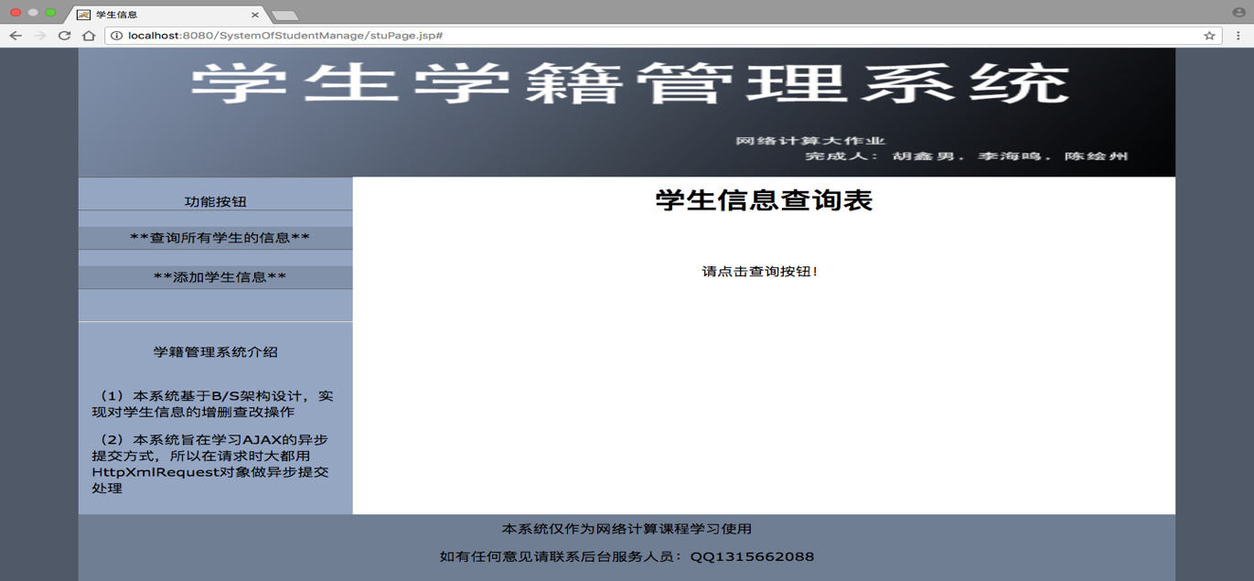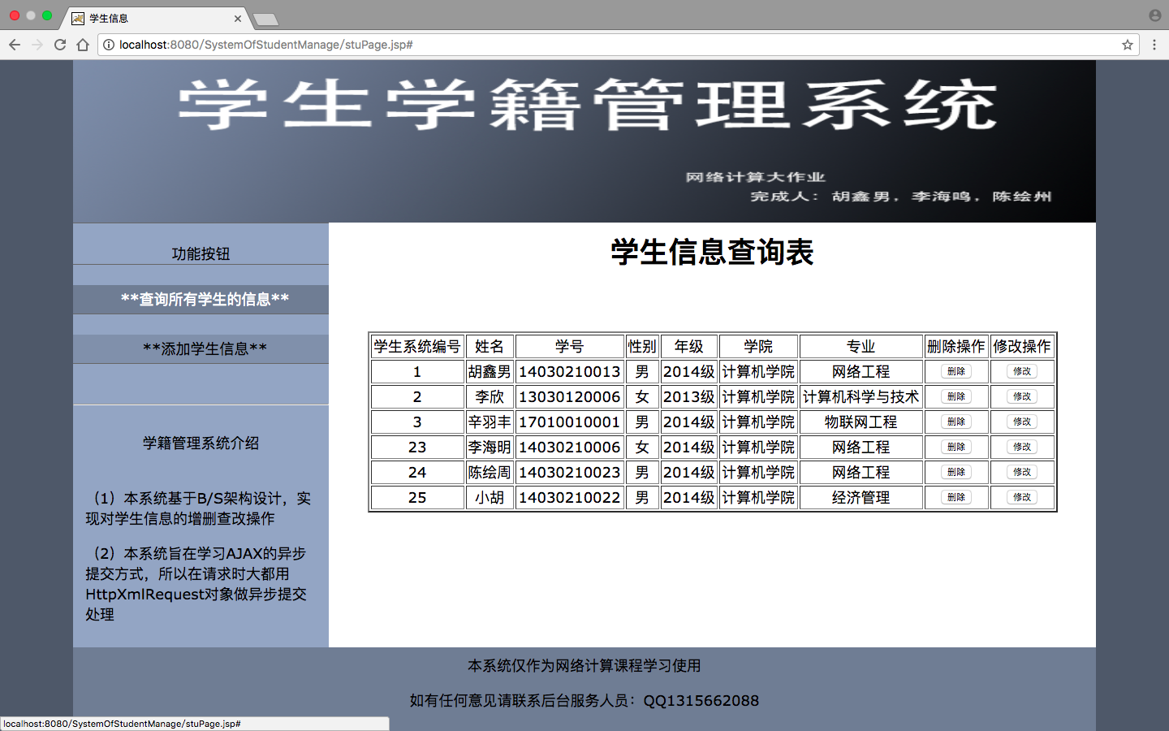

### 1.2插入功能

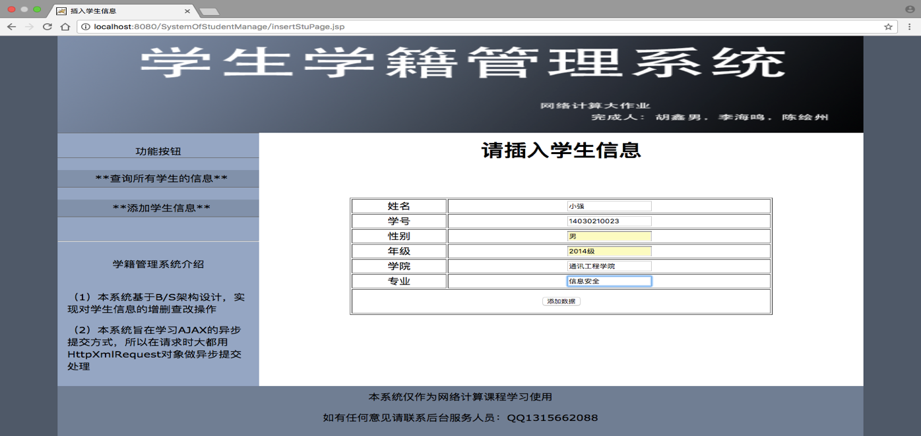

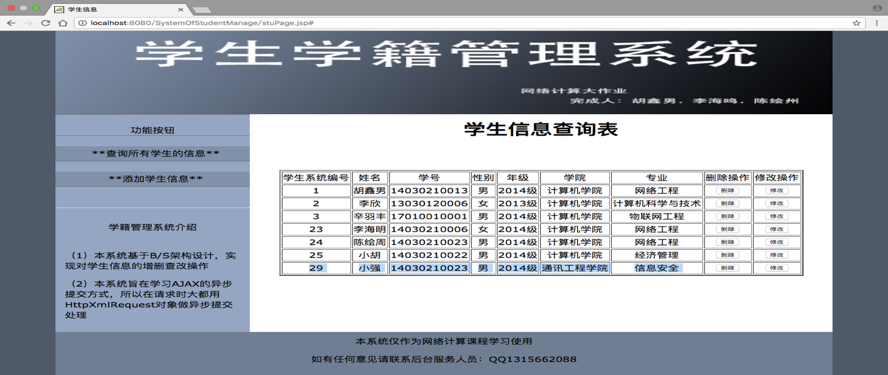

### 1.3 删除功能

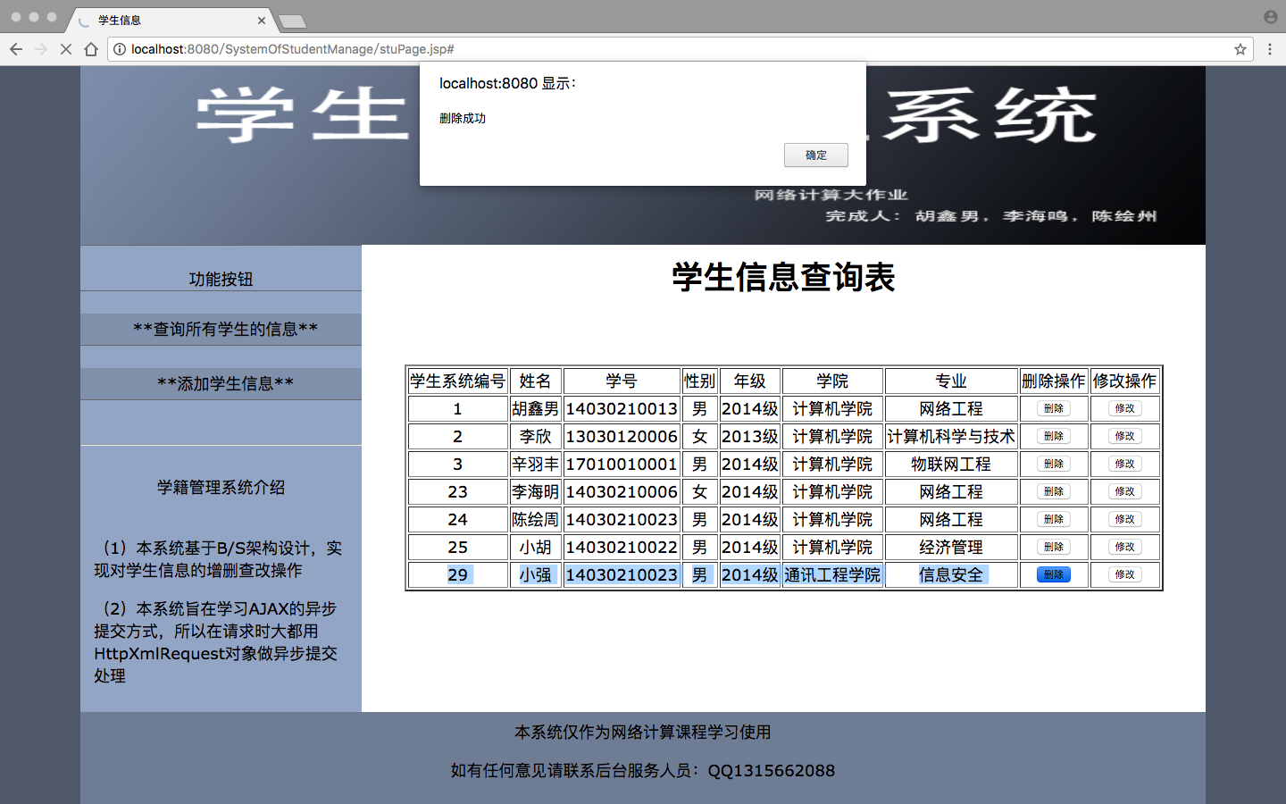

### 1.4修改功能

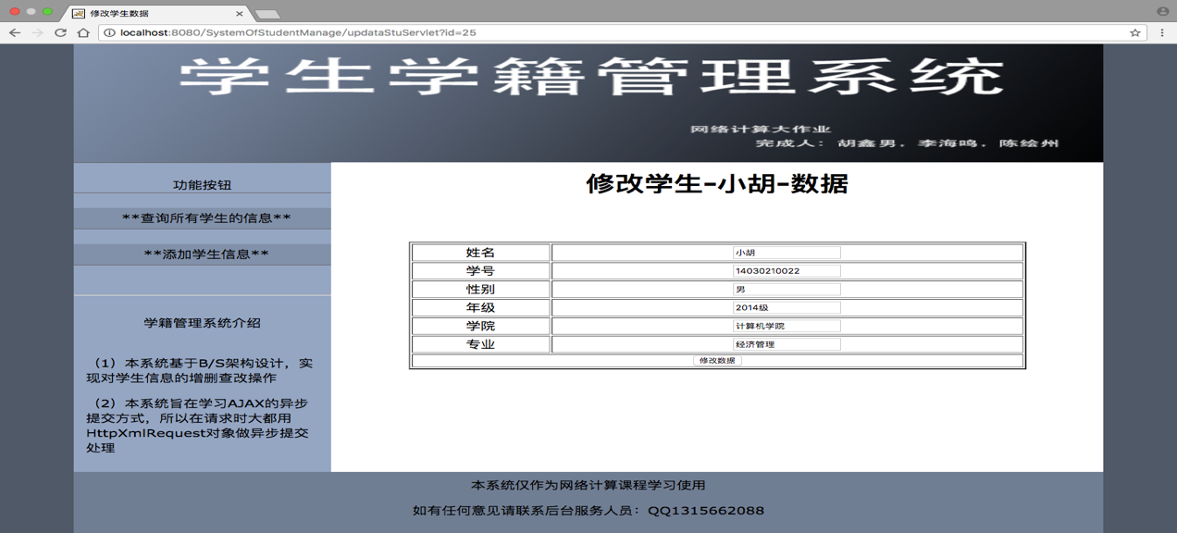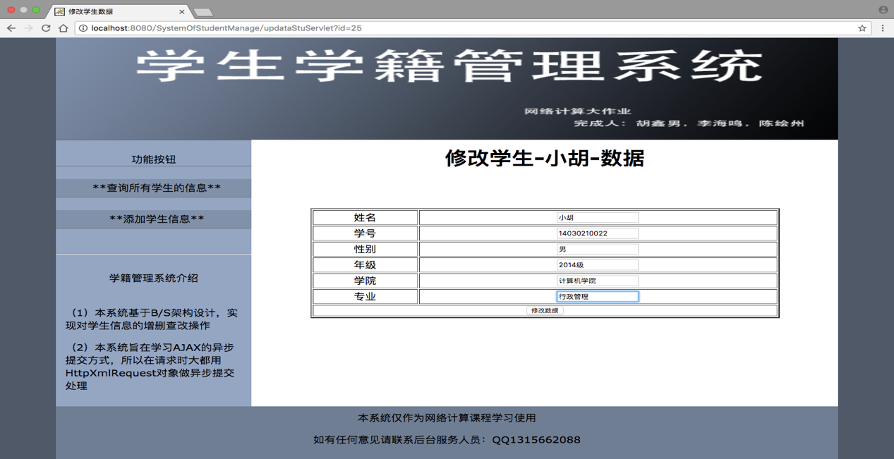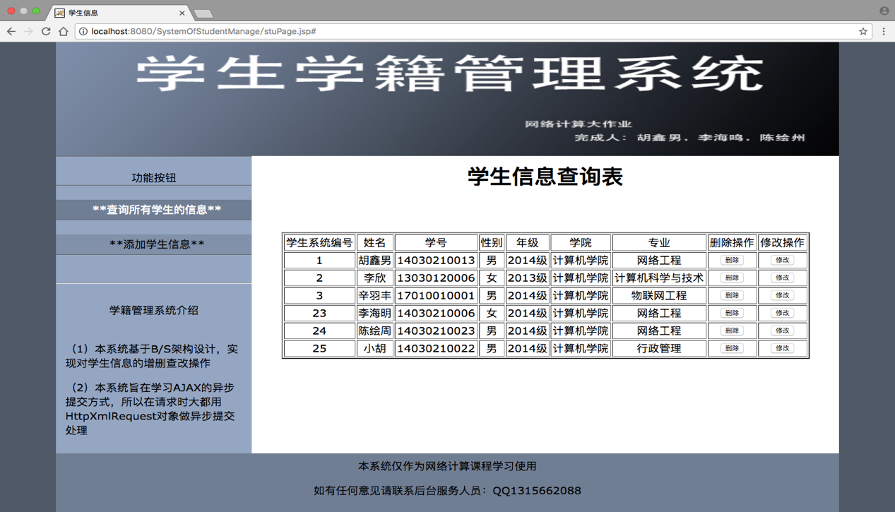

## 健壮性判断

在代码实现过程中如果出现“不可预料错误”给予用户友好界面。

# 五、问题与不足

## 1. 问题

在本次大作业完成过程中，碰到许多细节问题

（1）在href链接中“＃”跳转失控最后才用javascript:void(0);来代替

（2）编码问题：编码包括数据库编码，客户端请求编码，以及服务器响应编码。解决：mysql中将软件编码做修改即可，

请求编码response.setContentType("text/xml;charset=UTF-8");

响应编码：request.setCharacterEncoding("UTF-8");

## 2.改进

1. 增加登录页面，实现管理员与学生不同的权限
2. 实现“条件查询”等常见功能，提高界面友好性

# 六、总结

胡鑫男：本学期该课程主要了解了Javaweb的相关知识，并对当代潮流的技术作了详细的学习，并结合实际开发，现在已经比较熟练的掌握javaweb的基本技术，可以独立完成简单的开发工作；同时在实践过程中除了对技术本身的了解以外，虽然该项目工程比较小，但是尽可能接近实际开发，从需求分析到软件设计再到软件编码最后软件测试（还未设计软件维护）深刻的体会到了需求分析和软件设计对一个项目的指导引领作用；虽然软件编码也相当重要，在项目中使用了java－Servlet技术jsp，html，css，js，EL表达式，JSTL，SQL等编程的实现语言，但最后项目完成后反思，深刻的体会到，编程仅仅是实现有了明确的需求分析，好的软件设计结构直接影响整个项目的好坏。